Для установки сертификатов нажмите «Пуск», введите certmgr.msc и нажмите Enter.

У Вас откроется окно для добавления сертификатов

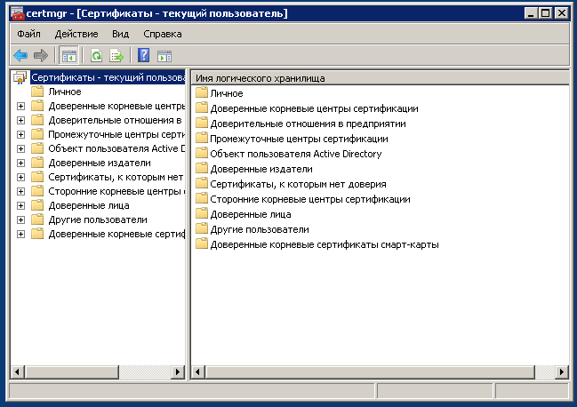

1. **VTB Root CA, VTB Group Root CA и MSK-CA-root необходимо по очереди внести в «Доверительные корневые центры сертификации».**
   1. Для этого разверните «Доверительные корневые центры сертификации», щелкните павой кнопкой мыши по папке «Сертификаты», выберите «Все задачи – Импорт»

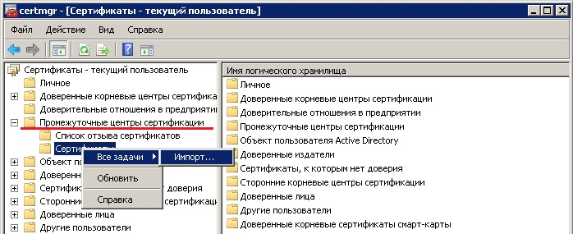

* 1. Откроется диалоговое окно «Мастер импорта сертификатов», нажмите «Далее»

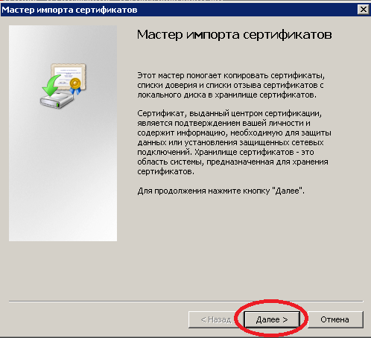

* 1. Нажмите кнопку «Обзор» (1), выберите сертификат (из папки куда Вы его сохранили), нажмите «Далее» (2). За один раз можно выбрать только один сертификат.

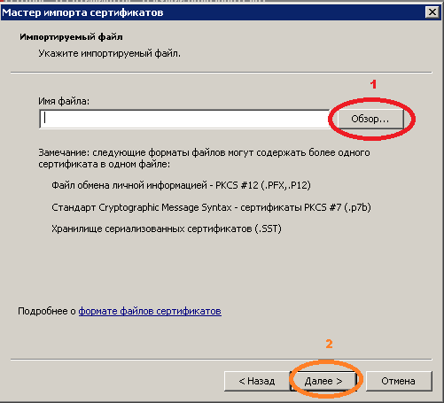

* 1. Убедитесь, что файл добавляется в «доверенные корневые центры сертификации», нажмите «Далее»

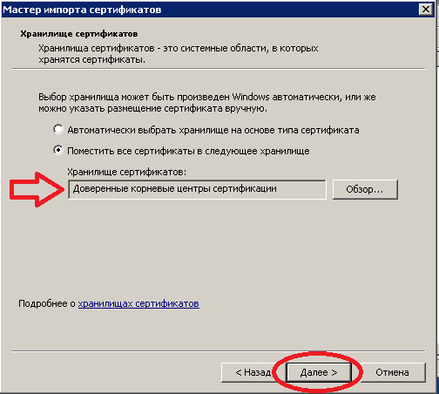

* 1. В процессе установки Вы можете получить сообщение «предупреждение о безопасности» о том, что не удается проверить принадлежность сертификата. Следует нажать «Да» либо «ОК»

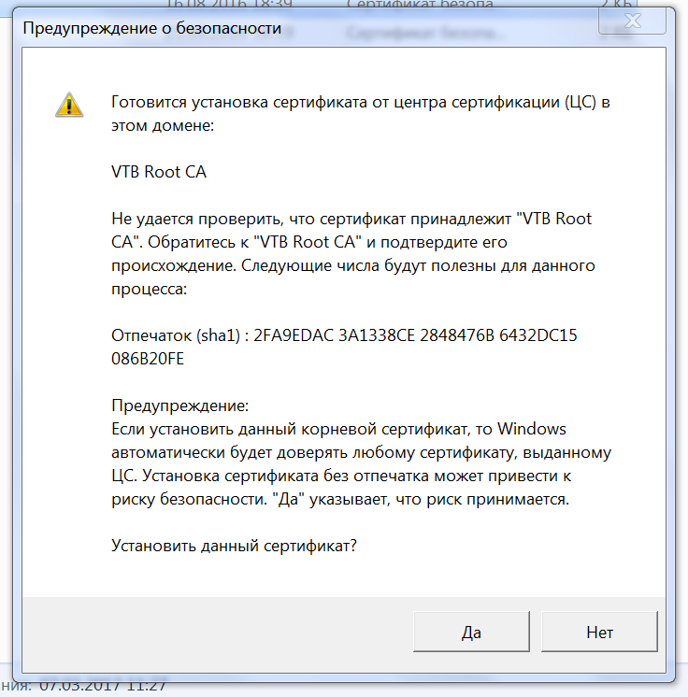

* 1. Нажмите «готово»

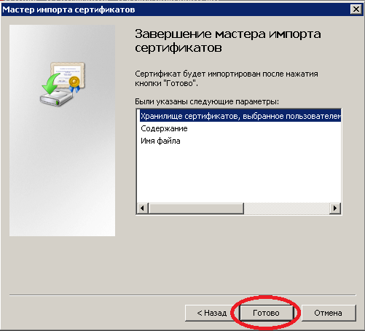

* 1. Вы получите сообщение об успешной установке сертификата.

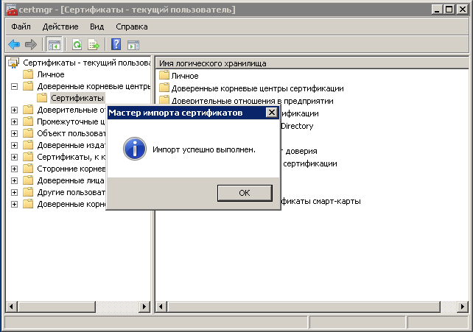

* 1. Повторите данные операции для оставшихся сертификатов.

1. **VTB Subordinate CA 1, VTB Subordinate CA 2, VTB Group CA 2 и MSK-CA-inter необходимо по очереди внести в «Промежуточные центры сертификации».**

Для этого требуется выполнить аналогичные действия, только вместо «доверенных корневых центров сертификации» выбрать «промежуточные центры сертификации».



Аналогично производится добавление сертификатов на Windows 10. Присутствуют лишь незначительные изменения в интерфейсе.